ЛАБОРАТОРНАЯ РАБОТА №5

АГРЕГАЦИЯ ПО ССЫЛКЕ: ВЗАИМОДЕЙСТВИЕ ЦЕЛОГО И ЧАСТИ

1. Цель работы

Изучить использование паттерна проектирования Наблюдатель для организации взаимодействия целого и части при агрегации классов по ссылке.

2. Содержание работы

1. Ознакомиться со спецификой агрегации классов по ссылке, организацией взаимодействия целого и части с использованием паттерна проектирования Наблюдатель. Изучить методы устойчивого оценивания параметра сдвига и их применение для обеспечения безопасности алгоритмов анализа данных.
2. Дополнить программу, разработанную в лабораторных работах, так чтобы в ней был определен класс, реализующий вычисление М-оценки параметра сдвига для весовой функции, указанной в варианте. В качестве источника данных использовать ссылку на объект класса Empiric (отношение агрегации по ссылке). Взаимодействие целого и части организовать с использованием паттерна проектирования Наблюдатель.
3. Разработать функцию (функции), демонстрирующую возможности нового класса:
3.1) зафиксировать параметр формы основного распределения так, чтобы оно было близко к нормальному (в тех вариантах, где это неочевидно, нужное значение в таблице выделено жирным шрифтом);
3.2) в качестве идеального и засоряющего выбрать основное распределение с разными значениями параметров сдвига и масштаба;
3.3) выбрать объем выборки n в пределах 200–1000, выбрать уровень засорения р в пределах 10–40%, выбрать несколько значений параметра функции потерь с (включая указанные в варианте)
3.4) сгенерировать несколько выборок с идеальным распределением;
3.5) по каждой из выборок получить значения устойчивых оценок для каждого значения параметра с (с использованием класса Estimate) и оценки в виде среднего арифметического (с использованием класса Empiric);
3.6) исказить (засорить) все выборки, заменив в них долю р наблюдений на наблюдения с засоряющим распределением, и получить новые значения устойчивых оценок для каждого значения параметра с и оценки в виде среднего арифметического;
3.7) сравнить качество всех полученных оценок по величине модуля разности оценки и истинного значения параметра, выбрать значение параметра с, дающее наилучшее качество на искаженных выборках;
3.8) для одной из искаженных выборок изучить значения весов наблюдений , соответствующих наилучшей оценке, сделать по ним вывод о степени учета разных наблюдений в оценке.
4. Оформить отчет, который должен содержать постановку задачи, описание разработанного класса, алгоритм, описание и текст разработанной программы, результаты вычислений и сравнений, график с одновременным отображением идеальной, засоряющей, засоренной плотностей и весовой функции, умноженной на подходящий коэффициент для удобства их сопоставления, для п. 3.8 задания – график со значениями весов в точках выборки.
5. Защитить работу, ответив на вопросы преподавателя.

3. Методические указания

3.1. Введение в проблему устойчивости

Рассмотрим задачу оценивания параметра сдвига распределения.
В условиях нормального распределения среднее арифметическое является для параметра сдвига (в данном случае – математического ожидания) асимптотически эффективной оценкой (а именно, оценкой по методу максимального правдоподобия).
Отметим характерную особенность нормального распределения: основная масса распределения сосредоточена на конечном интервале (–3σ, +3σ), где  – корень квадратный из дисперсии. Вне этого интервала находится лишь 0,27 % распределения. Таким образом, принимая гипотезу нормальности, мы автоматически предполагаем, что основная масса наблюдений сосредоточена на некотором интервале. Вероятность большого отклонения при этом весьма мала.
В реальной ситуации эта гипотеза чересчур жесткая: предполагаемая модель редко бывает абсолютно точно специфицированной; в наборе данных могут присутствовать выбросы – грубые ошибки. Выбросы могут быть результатом нарушения условия эксперимента, неправильного измерения, появления посторонних данных, злонамеренного их искажения и т.п. Поэтому необходимо предположить, что отклонения с большой вероятностью могут принимать и большие значения.
В таких случаях более эффективными, чем среднее арифметическое, будут устойчивые (робастные) оценки, которые не меняют резко своих значений при возникновении больших отклонений. Если вероятность больших отклонений мала, устойчивые оценки будут менее эффективны, зато если наблюдения содержат выбросы, то эти оценки будут малочувствительны к ним, а потому более удовлетворительными.
Пример. Пусть имеется следующий набор данных:
0.96 1.01 0.97 1.02 1.04 1.00 10.52
Последнее число, очевидно, является выбросом.
Среднее арифметическое элементов выборки равно 2.36 и, таким образом, сильно отличается от истинного значения, равного 1. На рисунке синими ромбами отмечены наблюдения, красная линия соответствует истинному значению.
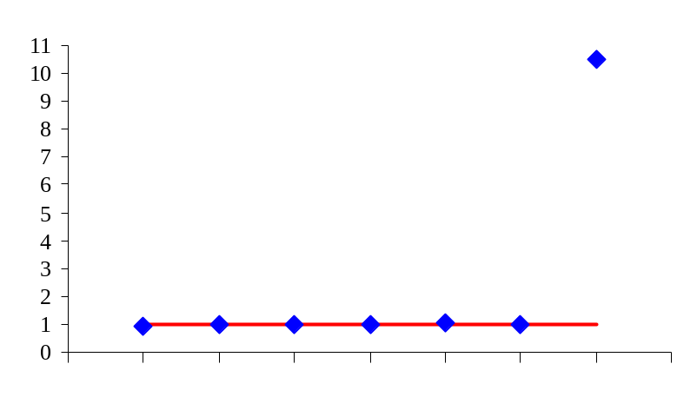
Более устойчивой оценкой будет урезанное среднее, которое вычисляется следующим образом: отбрасывается некоторое количество минимальных и максимальных наблюдений в выборке; на основе оставшихся наблюдений находится среднее арифметическое. В нашем случае урезанное среднее (при отбрасывании одного минимального и одного максимального наблюдений) равно 1.008.
Рассмотрим другую устойчивую оценку – медиану. Напомним, что медиана последовательности есть величина, по левую и по правую стороны от которой лежит одинаковое количество элементов (после упорядочения последовательности). Медиана нашей последовательности равна 1.01.

3.2. М-оценки

Будем использовать один частный случай простого и удобного вида оценок параметров – М-оценок, а именно, будем находить оценки как решение оптимизационной задачи
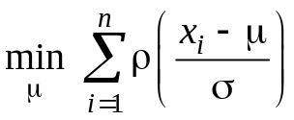, (1)
где – функция потерь, σ – корень квадратный из дисперсии.
Примерами таких оценок являются среднее арифметическое с 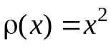, медиана с 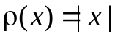 и оценка максимального правдоподобия с 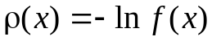. Функция потерь среднего арифметического растет квадратично с ростом остатка 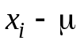. Функция потерь медианы растет намного медленнее – линейно, как следствие, большие остатки оказывают на оценку гораздо меньшее влияние, что обеспечивает ее устойчивость.
Отметим, что функция потерь определяется с точностью до ненулевого константного сомножителя и константного слагаемого, т.к. линейное преобразование не изменяет положение оптимума (1).
В предположении искаженного нормального распределения наблюдений разработано большое число устойчивых оценок его математического ожидания (параметра сдвига), относящихся к классу М-оценок со специально подобранной функцией . Устойчивые функции потерь часто имеют некоторый, как правило, положительный параметр , значение которого обычно неизвестно, и стоит задача его выбора.
Швейцарским математиком Питером Хьюбером предложена следующая функция потерь:
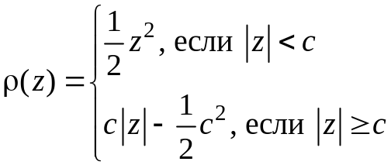.
Оценка Хьюбера сочетает в себе функции потерь среднего арифметического для малых остатков и медианы для больших.
Однако оценка Хьюбера и медиана являются устойчивыми лишь в том случае, когда распределение наблюдений после искажения остается симметричным, в случае же асимметричных искажений они недостаточно устойчивы. Устойчивые к асимметричным искажениям оценки имеют функции потерь, для больших остатков растущие медленнее линейной; как правило, они имеют горизонтальную асимптоту.
Простейшей из оценок, устойчивых к асимметричным искажениям, является обобщение урезанного среднего с функцией потерь
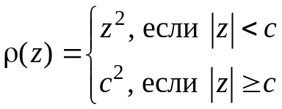.
На рисунке приведены функции потерь (с точностью до несущественного сомножителя) среднего арифметического (красная линия), медианы (синяя линия), оценки Хьюбера (зеленая линия), обобщения урезанного среднего (лиловая линия). В двух последних случаях с = 1.5.
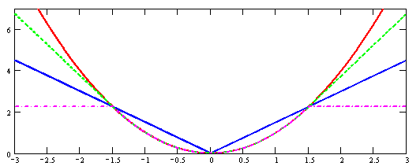

3.3. Вычисление М-оценок

Рассмотрим один простой способ вычисления М-оценок. Найдем условие оптимума функции из формулы (1) – приравняем нулю ее производную по :
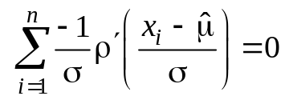, (2)
где  – оценка параметра . Далее, опустив несущественный сомножитель 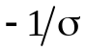, перепишем уравнение (2) следующим образом:
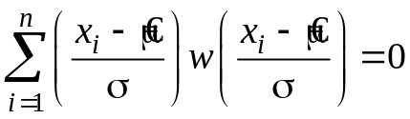, (3)
где 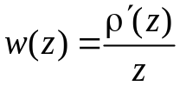 – положительная весовая функция. Величина веса 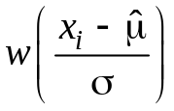 указывает, в какой степени 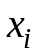 относится к правильным наблюдениям и к выбросам.
На рисунке приведены весовые функции оценки Хьюбера (синяя) и некоторой оценки, устойчивой к асимметричным отклонениям (зеленая), для сравнения красной линией изображена плотность нормального распределения (с точностью до нормировки).
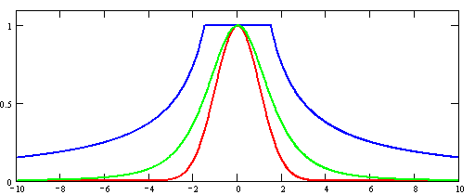
Уравнение (3) можно представить в виде
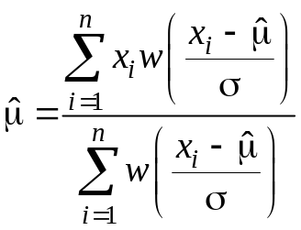. (4)
Заметим, что уравнение (4) определяет как взвешенное среднее, хотя и с весами, зависящими от .
На основе формулы (4) получаем итерационный процесс для вычисления оценки
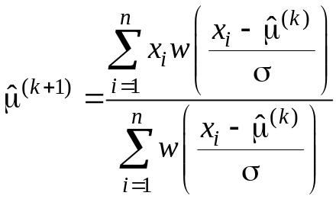,

где 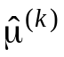 – приближение оценки на k-й итерации.

Процесс сходится, если весовая функция четная и при 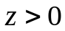 невозрастающая. В то же время сходимость процесса обеспечивается к лишь локальному минимуму оптимизируемой функции, что возможно для невыпуклых функций потерь, в частности, для функций с горизонтальной асимптотой. Поэтому необходим поиск глобального оптимума. Обычный способ решения тут состоит в многократном осуществлении поиска из различных начальных приближений (например, равномерно расположенных на интервале 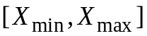) с последующим выбором наилучшего решения.

3.4. Устойчивый анализ данных в условиях атак

В последнее время процедуры машинного обучения и анализа данных стали широко использоваться во многих областях деятельности человека. Используются они и в системах управления объектами критической инфраструктуры, и в системах мониторинга, например, связанных с безопасностью (пожарной, сейсмической, радиационной, экологической и др.). В то же время такие процедуры часто оказываются высокочувствительными к злонамеренным искажениям данных (атакам на данные), целью которых является нарушение работоспособности использующих их систем. Причины такой чувствительности и способы ее преодоления описаны в предыдущем пункте.
В результате этого в последние десять лет возникло и интенсивно развивается такое направление исследований, как «Безопасность систем искусственного интеллекта», и его область «Вредоносное машинное обучение» (подробнее см. в презентации «Вредоносное машинное обучение»). Рассматриваемые нами задачи являются очень упрощенными вариантами задач, решаемых в этой области.
Один из видов атак, который мы и будем рассматривать, приводит к засорению данных; в области машинного обучения злонамеренное засорение называют отравлением данных.
В этом случае злоумышленник заменяет в наборе данных часть наблюдений на новые, имеющие иное распределение. Модель засоренных данных можно представить в виде смеси идеального и засоряющего распределений:
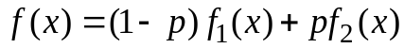,
где 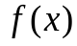 – плотность засоренного распределения, 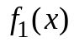 – плотность идеального распределения, 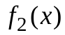 – плотность засоряющего распределения, 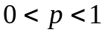 – уровень засорения (мощность атаки).
На рисунке представлены плотности распределений – идеального нормального (красная линия), засоряющего нормального с другими параметрами (синяя линия) и засоренного (зеленая линия) при 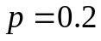, а также весовая функция оценки Хьюбера, умноженная на несущественный сомножитель для удобства их сопоставления (лиловая линия).
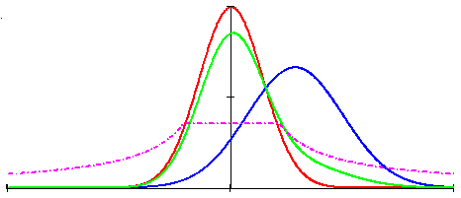
Из-за несовпадения сдвигов идеального и засоряющего распределений распределение данных будем асимметричным. В результате оценка, ориентированная на симметричное распределение, будет смещена (в ситуациях на рисунке – вправо).
В частности, стандартный способ определения оценки параметра сдвига в виде среднего арифметического будет давать оценки, слишком чувствительные к искажениям. Альтернативный способ обработки с использованием устойчивой оценки должен приводить к удовлетворительным результатам, обеспечивая безопасность алгоритма анализа данных по отношению к рассматриваемому виду атак.
Так, в одном эксперименте, соответствующем рисунку (на нем идеальное распределение имеет нулевой сдвиг), были получены значения оценки 0.65 для среднего арифметического и 0.12 для устойчивой оценки с весом, совпадающим со стандартным нормальным распределением (красная линия на предыдущем рисунке). Значения веса устойчивой оценки в точках выборки приведены на рисунке ниже. Согласно нему значения, далеко отстоящие от центра, очень мало влияют на оценку.
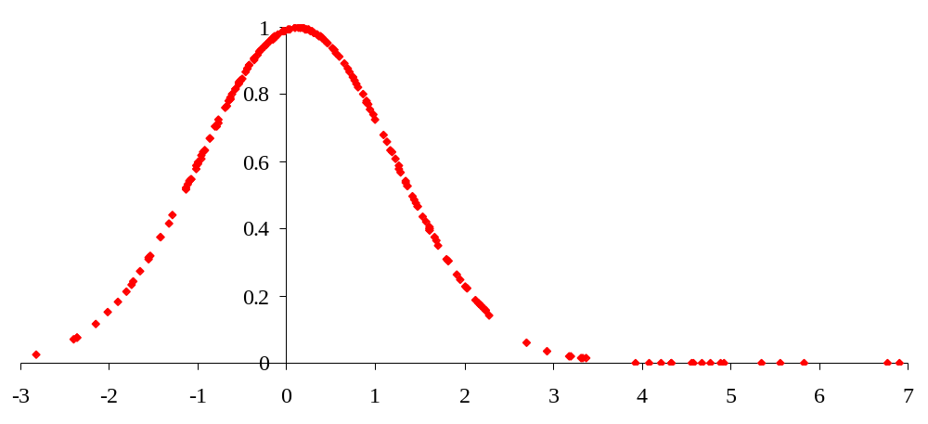
Заметим, что все представленные в вариантах функции потерь рассчитаны на нормальное идеальное распределение. В результате устойчивого оценивания будет учтено как отклонение нашего основного распределения от нормального, так и асимметричное отравляющее воздействие на него.

3.4. Объектно-ориентированная реализация

Агрегация описывает отношения целого и части, приводящие к иерархии типа «имеет». Включение атрибута-части в класс-агрегат по значению, как это делается в лабораторной работе №4, реализует отношение композиции. Менее обязывающим является агрегация по ссылке, когда часть содержится в целом косвенно. В этом случае объекты живут отдельно друг от друга: мы можем создавать и уничтожать экземпляры классов независимо.
Агрегация является направленным отношением. Объект-часть входит в объект-целое (агрегат), а не наоборот. Агрегат, имея доступ к своим частям, может посылать им сообщения.
Однако в случае агрегации по ссылке может потребоваться, чтобы и агрегируемый объект при своем изменении мог сообщать об этом агрегату. Например, если объект Оценка содержит ссылку на объект Данные (экземпляр класса Empiric), то изменение данных (например, замена злоумышленником части чистых данных засоряющими) должно приводить к изменению оценки. Для организации такого взаимодействия может служить паттерн проектирования Наблюдатель.
Вообще, паттерны проектирования определяют стандартные решения типичных задач, возникающих в объектно-ориентированном проектировании.
Паттерн Наблюдатель (Observer) определяет между объектами зависимость типа «один-ко-многим», так что при изменении состояния одного объекта все зависящие от него получают извещение и автоматически обновляются.
Паттерн описывает два ключевых элемента: субъект (в нашем случае – Данные) и наблюдатель (в нашем случае – Оценка). У субъекта может быть несколько зависимых от него наблюдателей (причем экземпляров разных классов), которые уведомляются об изменении его состояния. Получив уведомление, наблюдатель опрашивает субъекта, чтобы синхронизировать с ним свое состояние.
Сначала опишем интерфейс наблюдателя, который определяет способ обновления для объектов, которые должны быть уведомлены об изменении субъекта.

interface IObserver{virtual void update()=0;};

Далее модифицируем субъект – класс Empiric – так, чтобы он располагал информацией о своих наблюдателях (объектах классов, реализующих интерфейс IObserver) и посылал им уведомление об изменении.

class Empiric : public IDistribution, public IPersistent{
. . .
forward_list<IObserver*> observers; // список наблюдателей
public:
. . .
//добавить наблюдателя
void attach(IObserver* obs){observers.push_front(obs);}
// удалить наблюдателя
void detach(IObserver* obs){observers.remove(obs);}
// уведомить всех наблюдателей
void notify(){for (auto& elem : observers) elem->update();}
};

Наконец, опишем класс оценок Estimate, который реализует интерфейс IObserver. Класс Estimate содержит в качестве атрибутов: e – ссылку на объект класса Empiric, корень квадратный из дисперсии sigma (теоретическое значение для идеального распределения), параметр оценки с, количество начальных приближений p для поиска глобального минимума, оцениваемый параметр сдвига mu, а также конструктор, деструктор, сеттеры, геттеры, функции для вычисления веса и оценки, реализацию функции update.

class Estimate : public IObserver {
Empiric &e;
double sigma;
double c;
int p;
double mu;
void estimate(); // закрытая функция для вычисления оценки
. . .
public:
Estimate(Empiric& e0, double sigma0, double c0, int p0=100): e(e0), sigma(sigma0), c(c0), p(p0){estimate(); e.attach(this);}
~Estimate(){e.detach(this);}
double weigh(double x); // функция для вычисления веса
void update(){estimate();}
. . .
};

Поскольку каждая функция, модифицирующая данные класса (поля sigma, с, p), должна вызывать функцию estimate, осуществляющую довольно трудоемкий поиск глобального оптимума, необходимо тщательно выбирать сигнатуры этих функций (в том числе и набор сеттеров).
Чтобы сохранить согласованность, субъект и его наблюдатели полагаются на механизм уведомлений. Но какой именно объект вызывает операцию notify для инициирования обновления? Есть два варианта:
1. Операции субъекта, изменившие состояние, вызывают notify для уведомления об этом изменении. Преимущество такого подхода в том, что клиентам не надо помнить о необходимости вызывать операцию notify субъекта. Недостаток же заключается в следующем: при выполнении каждой из нескольких последовательных операций будут производиться обновления, что может стать причиной неэффективной работы программы.
2. Ответственность за своевременный вызов notify возлагается на клиента. Преимущество: клиент может отложить инициирование обновления до завершения серии изменений, исключив тем самым ненужные промежуточные обновления. Недостаток: у клиентов появляется дополнительная обязанность. Это увеличивает вероятность ошибок, поскольку клиент может забыть вызвать notify.
В нашем случае функция update оказывается довольно трудоемкой из-за вызова функции estimate. По этой причине целесообразно реализовать второй вариант.

int main(){
. . .
Empiric em(. . .);
// несколько оценок с разными значениями параметра "с"
Estimate huber1(em, 1., 0.75), huber2(em, 1., 1.), huber3(em, 1., 1.5);
. . .
// реализация отравления данных в виде последовательного
// изменения первых трех элементов
em.changeData(0, 1.2); // параметрами функции changeData
em.changeData(1, 2.3); // являются номер наблюдения
em.changeData(2, 3.4); // и новое значение
em.notify(); // инициирование обновления объектов класса Estimate
. . .
}

4. Варианты заданий

Почти во всех вариантах параметр с положительный, одно отступление от этого правила специально отмечается. В таблице цветом помечены значения параметра с, обеспечивающие 95- и 90-процентную эффективность оценки при чистом распределении.

№ | Название | ρ(z) | w(z) | Пара-метр
1 | Мешалкина | 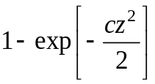 | 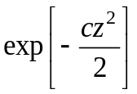 | 0.225  0.352  0.5  1
2 | Шурыгина,  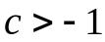 | 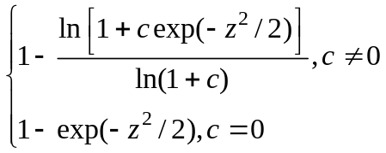 | 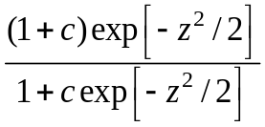 | 75  25.6  12  0
3 | Коши | 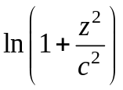 | 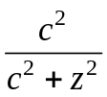 | 0.75  1  1.725  2.385
4 | Гемана–  Мак-Клюра | 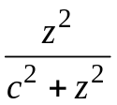 | 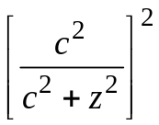 | 1.5  2  2.894  3.787
5 | Белла | 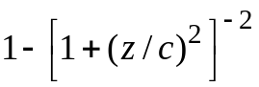 | 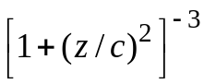 | 2.1  2.5  3.735  4.812
6 | бивес Тьюки | 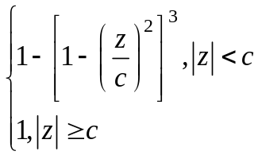 | 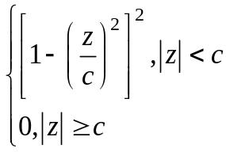 | 1.547  2.698  3.883  4.685
7 | Эндрюса | 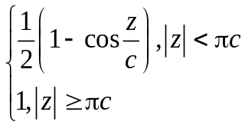 | 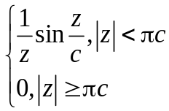 | 0.46  0.605  1.112  1.338
8 | Рамсея | 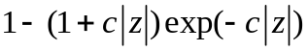 | 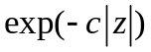 | 0.357  0.527  1.63  2.43
9 | Иншы | 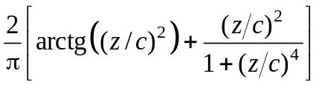 | 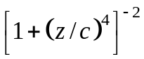 | 1.2  2  2.733  3.223
10 | Асада | 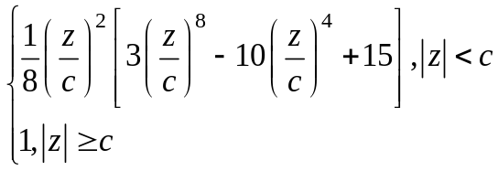 | 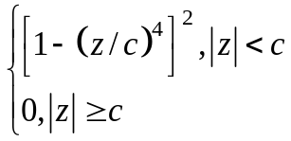 | 1.5  2  3.158  3.618

5. Вопросы для защиты

1. Введение в проблему устойчивости.
2. М-оценки.
3. Вычисление М-оценок.
4. Устойчивый анализ данных в условиях атак.
5. Паттерн Наблюдатель.

6. Литература

1. Гамма Э., Хелм Р., Джонсон Р., Влиссидес Дж. Паттерны объектно-ориентированного проектирования. – СПб.: Питер, 2021.
2. Гамма Э., Хелм Р., Джонсон Р., Влиссидес Дж. Приемы объектно-ориентированного проектирования. Паттерны проектирования. – СПб: Питер, 2019.
3. Павловская Т.А., Щупак Ю.А. C++. Объектно-ориентированное программирование: Практикум. – СПб.: Питер, 2006.

